2023年度

四川省广安市武胜县

少年儿童业余体育学校

单位决算
目录

公开时间：2023年9月12日

第一部分 单位概况 ………………………………………………………………...…...4
一、 主要职责 4
二、机构设置 5
第二部分 2023年度单位决算情况说明 6
一、 收入支出决算总体情况说明 6
二、 收入决算情况说明 6
三、 支出决算情况说明 7
四、财政拨款收入支出决算总体情况说明 8
五、一般公共预算财政拨款支出决算情况说明 8
六、一般公共预算财政拨款基本支出决算情况说明 11
七、财政拨款“三公”经费支出决算情况说明 11
八、政府性基金预算支出决算情况说明 12
九、 国有资本经营预算支出决算情况说明 13
十、 其他重要事项的情况说明 13
第三部分 名词解释 15
第四部分 附件 18
第五部分 附表 19
一、收入支出决算总表 19
二、收入决算表 19
三、支出决算表 19
四、财政拨款收入支出决算总表 19
五、财政拨款支出决算明细表 19
六、一般公共预算财政拨款支出决算表 19
七、一般公共预算财政拨款支出决算明细表 19
八、一般公共预算财政拨款基本支出决算表 19
九、一般公共预算财政拨款项目支出决算表 19
十、政府性基金预算财政拨款收入支出决算表 19
十一、国有资本经营预算财政拨款收入支出决算表 19
十二、国有资本经营预算财政拨款支出决算表 19
十三、财政拨款“三公”经费支出决算表 19

第一部分 单位概况

主要职责
（一）武胜县少年儿童业余体校职能简介。
（1）负责体育后备人才的储备、各种体育赛事的组织、训练、体育方面的咨询、体育场地的管理、教练员的培训、项目的培训及注册管理工作。
（2）拟订全县的体育竞赛赛事，体育优秀运动员的培养，各种赛事的准备工作。
（3）负责组织全县的体育竞赛赛事、指导各队的训练工作，建立优秀运动员的档案，推动全县的体育健康发展。
（4）统一协调全县体育训练队伍，建立协调联动机制，推进体育各队平台对接。
（5）按照国家相关政策和规定负责组织全县的体育竞赛赛事、指导各队的训练及体育场地的管理、教练员的培训工作。
（6）开展体育管理和体育训练方面的交流与合作，组织市、省的各种教练员的培训工作。
（7）完成县委和县政府的其他任务。

（二）武胜县少年儿童业余体校2023年重点工作。
2023年，在县委、县政府的领导下、在市业余体校和县教科体局的指导下，县体校坚持统筹兼顾，突出重点，狠抓落实，各项工作有序推进并取得较好实效。一是工作责任体系有效健全。明确监管责任，按照“三个必须”的原则，严格落实体育训练和体育竞赛及组织工作责任；压实各队的训练工作。二是积极配合组织老体协工作的工作，成功举行全国柔力球的培训。三是组织全县职工运动会，取得圆满的成功。四是组织协调全县龙舟比赛并取得了圆满成功。五是组织开展全县少年儿童综合性比赛，提高了少年儿童参与体育的积极性。不断强化宣传全民健身，开展全民健身日。

二、机构设置
武胜县少年儿业余体校是武胜县教育科技局直属事业单位，属于一个预算事业单位，有在职人员7人，退休职工3人，设有办公室，财务室。

第二部分 2023年度单位决算情况说明

- 收入支出决算总体情况说明
2023年度收、支总计均为109.22万元。与2022年度相比，收、支总计各增加34.44万元，增长46.06%。主要变动原因是当年增加了体育赛事经费预算收入支出。
（图1：收、支决算总计变动情况图）
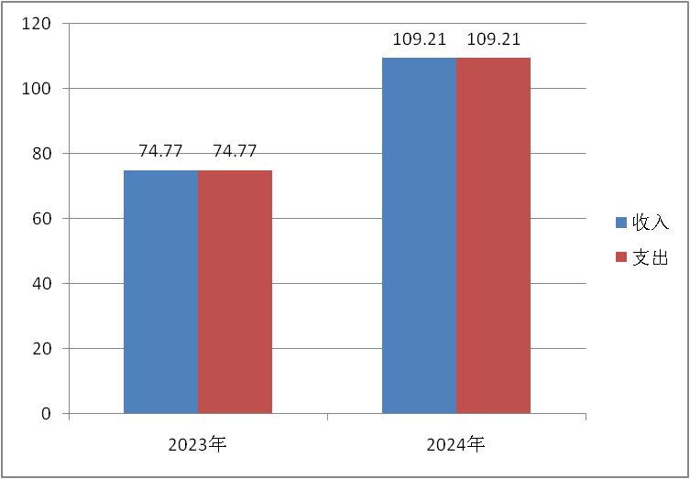
- 收入决算情况说明

2023年度本年收入合计109.22万元，其中：一般公共预算财政拨款收入109.22万元，占100%；政府性基金预算财政拨款收入0万元，占0%；国有资本经营预算财政拨款收入0万元，占0%；上级补助收入0万元，占0%；事业收入0万元，占0%；经营收入0万元，占0%；附属单位上缴收入0万元，占0%；其他收入0万元，占0%
（图2：收入决算结构图）

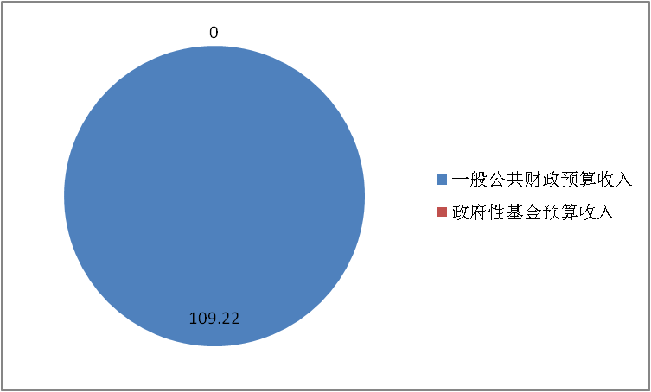
- 支出决算情况说明

2023年度本年支出合计109.22万元，其中：基本支出109.22万元，占100%；项目支出0万元，占0%；上缴上级支出0万元，占0%；经营支出0万元，占0%；对附属单位补助支出0万元，占0%。
（图3：支出决算结构图）（饼状图）

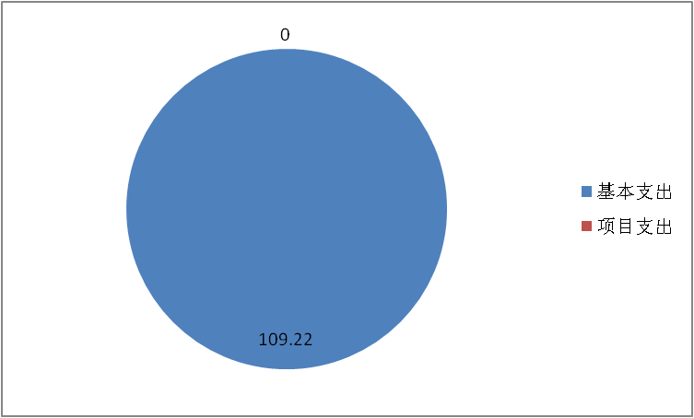

四、财政拨款收入支出决算总体情况说明
2023年度财政拨款收、支总计均为109.22万元。与2022年度相比，财政拨款收、支总计各增加34.44万元，增长46.06%。主要变动原因是当年增加了体育赛事经费预算收入支出。
（图4：财政拨款收、支决算总计变动情况）（柱状图）
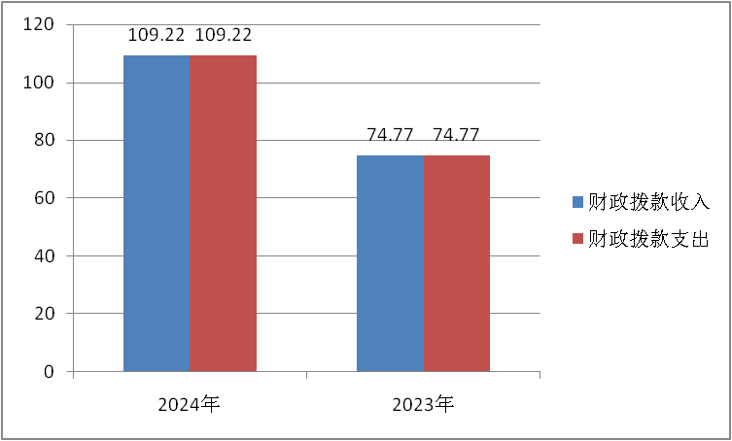

五、一般公共预算财政拨款支出决算情况说明

（一）一般公共预算财政拨款支出决算总体情况
2023年度一般公共预算财政拨款支出109.22万元，占本年支出合计的100%。与2022年度相比，一般公共预算财政拨款支出增加34.44万元，增长46.06%。主要变动原因是当年增加了体育赛事经费预算财政拨款收入支出。
（图5：一般公共预算财政拨款支出决算变动情况）
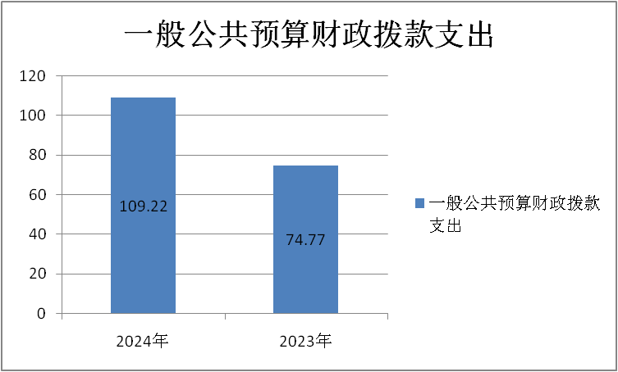

（二）一般公共预算财政拨款支出决算结构情况
2023年度一般公共预算财政拨款支出109.22万元，主要用于以下方面:文化旅游体育与传媒支出83.64万元，占76.58%；社会保障和就业支出11.01万元，占10.08%；卫生健康支出4.87万元，占4.46%；住房保障支出8.26万元，占8.88%。
（图6：一般公共预算财政拨款支出决算结构）
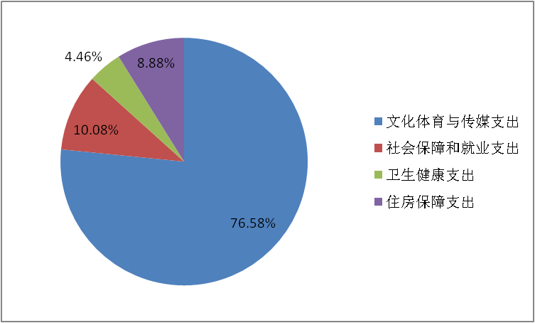

（三）一般公共预算财政拨款支出决算具体情况

2023年度一般公共预算支出决算数为109.22，完成预算100%。其中：
1.文化旅游体育与传媒（类）体育（款）行政运行（项）:支出决算为3.89万元，完成预算100%，决算数等于预算数。
2.文化旅游体育与传媒（类）体育（款）群众体育（项）:支出决算为81.19万元，完成预算100%，决算数等于预算数。
3.社会保障和就业（类）行政事业单位养老支出（款）机关事业单位基本养老保险缴费支出（项）:支出决算为11.01万元，完成预算100%，决算数等于预算数。
4.卫生健康（类）行政事业单位医疗（款）事业单位医疗（项）:支出决算为3.37万元，完成预算100%，决算数等于预算数。
5.卫生健康（类）行政事业单位医疗（款）公务员医疗补助（项）:支出决算为1.5万元，完成预算100%，决算数等于预算数。
6.住房保障支出（类）住房改革支出（款）住房公积金（项）:支出决算为8.26万元，完成预算100%，决算数等于预算数。

六、一般公共预算财政拨款基本支出决算情况说明
2023年度一般公共预算财政拨款基本支出109.22万元，其中：
人员经费100.92万元，主要包括：基本工资、津贴补贴、奖金、伙食补助费、绩效工资、机关事业单位基本养老保险缴费、职工基本医保保险缴费、公务员医疗补助缴费、其他社会保障缴费、生活补助、奖励金、住房公积金支出等。
公用经费8.3万元，主要包括：办公费、工会经费支出等。

七、财政拨款“三公”经费支出决算情况说明

（一）“三公”经费财政拨款支出决算总体情况说明
2023年度“三公”经费财政拨款支出决算为0万元，完成预算0%，较上年度增加0万元，增长0%。决算数与预算数持平。

（二）“三公”经费财政拨款支出决算具体情况说明
2023年度“三公”经费财政拨款支出决算中，因公出国（境）费支出决算0万元，占0%；公务用车购置及运行维护费支出决算0万元，占0%；公务接待费支出决算0万元，占0%。具体情况如下：
（图7：“三公”经费财政拨款支出结构）（饼状图）
1.因公出国（境）经费支出0万元，完成预算0%。全年安排因公出国（境）团组0次，出国（境）0人。因公出国（境）支出决算比2022年增加0万元，增长0%。主要原因是本单位当年与上年均无此预算。
开支内容包括：无。
2.公务用车购置及运行维护费支出0万元,完成预算0%。公务用车购置及运行维护费支出决算比2022年度增加0万元，增长0%。主要原因是本单位当年与上年均无此预算。
其中：公务用车购置支出0万元。全年按规定更新购置公务用车0辆，其中：轿车0辆、金额0万元，越野车0辆、金额0万元，载客汽车0辆、金额0万元。截至2023年12月31日，单位共有公务用车0辆，其中：轿车0辆、越野车0辆、载客汽车0辆。
公务用车运行维护费支出0万元。主要用途无。
3.公务接待费支出0万元，完成预算0%。公务接待费支出决算比2022年度减少0.06万元，下降100%。主要原因是本年无公务接待支出。其中：
国内公务接待支出0万元。国内公务接待0批次，0人次（不包括陪同人员），共计支出0万元。
外事接待支出0万元。外事接待0批次，0人次（不包括陪同人员），共计支出0万元。

八、政府性基金预算支出决算情况说明
2023年度政府性基金预算财政拨款支出0万元。

- 国有资本经营预算支出决算情况说明
2023年度国有资本经营预算财政拨款支出0万元。

- 其他重要事项的情况说明

（一）机关运行经费支出情况
2023年度，武胜县少年儿童业余体育学校机关运行经费支出0万元，比2022年度增加0万元与2022年度决算数持平。主要原因是本单位属事业单位无此填报口径。

（二）政府采购支出情况
2023年度，武胜县少年儿童业余体育学校政府采购支出总额0万元，其中：政府采购货物支出0万元、政府采购工程支出0万元、政府采购服务支出0万元。授予中小企业合同金额0万元，占政府采购支出总额的0%，其中：授予小微企业合同金额0万元，占政府采购支出总额的0%。

（三）国有资产占有使用情况
截至2023年12月31日，武胜县少年儿童业余体育学校共有车辆0辆，其中：主要领导干部用车0辆、机要通信用车0辆、应急保障用车0辆、其他用车0辆。单价100万元以上设备（不含车辆）0台（套）。

（四）预算绩效管理情况
根据预算绩效管理要求，本单位在2023年度预算编制阶段，组织对0个项目开展了预算事前绩效评估，对0个项目编制了绩效目标，预算执行过程中，选取0个项目开展绩效监控，组织对0个项目开展绩效自评，绩效自评表详见第四部分附件。

- 名词解释

1.财政拨款收入：指单位从同级财政部门取得的财政预算资金。
2.事业收入：指事业单位开展专业业务活动及辅助活动取得的收入。
3.经营收入：指事业单位在专业业务活动及其辅助活动之外开展非独立核算经营活动取得的收入。
4.其他收入：指单位取得的除上述收入以外的各项收入。
5.使用非财政拨款结余（含专用结余）：指事业单位使用以前年度积累的非财政拨款结余弥补当年收支差额的金额。
6.年初结转和结余：指以前年度尚未完成、结转到本年按有关规定继续使用的资金。
7.结余分配：指事业单位按照会计制度规定缴纳的所得税、提取的专用结余以及转入非财政拨款结余的金额等。
8.年末结转和结余：指单位按有关规定结转到下年或以后年度继续使用的资金。
9.文化旅游体育与传媒（类）体育（款）行政运行（项）：指财政部门安排用于本单位的基本支出。
10.文化旅游体育与传媒（类）体育（款）群众体育（项）：指财政部门安排用于本单位开展群众体育活动和单位运行的基本支出。
11.社会保障和就业（类）行政事业单位养老支出（款）机关事业单位基本养老保险缴费支出（项）：指财政部门安排用于本单位在职职工按规定比例的基本养老保险缴费支出。
12.卫生健康（类）行政事业单位医疗（款）事业单位医疗（项）：指财政部门安排用于本单位在职职工按规定比例的基本医保缴费支出。
13.卫生健康（类）行政事业单位医疗（款）公务员医疗补助（项）：指财政部门安排用于本单位在职职工按规定比例的公务员医疗缴费支出。
14.住房保障（类）住房改革（款）住房公积金（项）：指财政部门安排用于本单位在职职工按规定比例的住房公积金缴费支出。
15.基本支出：指为保障机构正常运转、完成日常工作任务而发生的人员支出和公用支出。
16.项目支出：指在基本支出之外为完成特定行政任务和事业发展目标所发生的支出。
17.经营支出：指事业单位在专业业务活动及其辅助活动之外开展非独立核算经营活动发生的支出。
18.“三公”经费：指单位用财政拨款安排的因公出国（境）费、公务用车购置及运行费和公务接待费。其中，因公出国（境）费反映单位公务出国（境）的国际旅费、国外城市间交通费、住宿费、伙食费、培训费、公杂费等支出；公务用车购置及运行费反映单位公务用车车辆购置支出（含车辆购置税）及租用费、燃料费、维修费、过路过桥费、保险费等支出；公务接待费反映单位按规定开支的各类公务接待（含外宾接待）支出。
19.机关运行经费：为保障行政单位（含参照公务员法管理的事业单位）运行用于购买货物和服务的各项资金，包括办公及印刷费、邮电费、差旅费、会议费、福利费、日常维修费、专用材料及一般设备购置费、办公用房水电费、办公用房取暖费、办公用房物业管理费、公务用车运行维护费以及其他费用。

第四部分 附件

部门预算项目支出绩效自评表（2023年度）

（备注：本单位属武胜县教育科技和体育局下属二级单位，无部门预算项目绩效。）

第五部分 附表

一、收入支出决算总表

二、收入决算表

三、支出决算表

四、财政拨款收入支出决算总表

五、财政拨款支出决算明细表

六、一般公共预算财政拨款支出决算表

七、一般公共预算财政拨款支出决算明细表

八、一般公共预算财政拨款基本支出决算表

九、一般公共预算财政拨款项目支出决算表

十、政府性基金预算财政拨款收入支出决算表

十一、国有资本经营预算财政拨款收入支出决算表

十二、国有资本经营预算财政拨款支出决算表

十三、财政拨款“三公”经费支出决算表

